Приложение к Уставу
НО «ДНП «ВЕТЕРАН»

Положение об уполномоченных
Некоммерческой организации «Дачное некоммерческое партнерство «ВЕТЕРАН»

Московская область
2016 г.

СОДЕРЖАНИЕ:

1. Общие положения
2. Порядок избрания, досрочного переизбрания Уполномоченных
3. Правовой статус Уполномоченных, их права и обязанности
4. Порядок внесения изменения в Положение

Приложения
1, Протокол выборов Уполномоченного

1. Общие положения

1.1. Высшим органом управления Некоммерческой организации «Дачное некоммерческое партнерство «ВЕТЕРАН» (далее – Организация) является Общее собрание членов Организации (далее – Общее собрание).
1.2. Организация, в соответствии с Федеральным законом от 15.04.1998 N 66-ФЗ «О садоводческих, огороднических и дачных некоммерческих объединениях граждан» (далее - ФЗ «О садоводческих, огороднических и дачных некоммерческих объединениях граждан») и Уставом Организации, утвержденным собранием уполномоченных НО «ДНП «ВЕТЕРАН» (протокол № 24 от 14 декабря 2013 г.), вправе проводить Общее собрание в форме собрания уполномоченных (далее – Собрание Уполномоченных, а каждый по отдельности - Уполномоченный).
1.3. Уполномоченные представляют интересы членов Организации на Собрании Уполномоченных с правом голоса от имени представляемых.
1.4. Настоящее Положение дополняет и конкретизирует положения Устава Организации о порядке избрания Уполномоченных, их правовом статусе, о порядке организации и проведения Общего собрания проводимом в форме Собрания Уполномоченных.

2. Порядок избрания, досрочного переизбрания Уполномоченных

2.1. Уполномоченные избираются открытым или заочным голосованием на пять лет без права передачи своих полномочий другим лицам, в том числе членам Организации. Их полномочия могут быть досрочно прекращены по решению тех, кто их избирал простым количеством голосов. Уполномоченные избираются из числа членов Организации.
2.2. Для распределения Уполномоченных, Организация делится на 15 улиц в соответствии с Планом территории НО «ДНП «Ветеран» (Приложение № 1 к настоящему Положению), а также на части улиц в соответствии со Схемой участков голосования (Приложение № 2 к настоящему Положению). Выдвижение кандидатов в Уполномоченные проводится непосредственно на общем собрании собственников участков на данной улице (части улицы). Кандидатом в Уполномоченные, может быть, выдвинут только член Организации, проживающий на данной улице (части улицы).
Уполномоченный считается избранным голосованием простого большинства при условии участия в голосовании не менее 50% членов Организации (собственников участков на данной улице/ части улицы), от которых избирается один Уполномоченный.

2.3. Уполномоченный приступает к своим обязанностям после регистрации протокола избрания Уполномоченного Председателем Правления. Протокол об избрании Уполномоченного для регистрации Председателем Правления должен подаваться в течении 14 дней с даты проведения голосования по улице (части улицы), но не позднее чем за 5 дней до даты назначенного общего собрания (Собрания Уполномоченных).
2.4. В случае отказа в регистрации Председателем Правления, вызванного нарушением процедуры избрания, неправильного оформления протокола, нарушения сроков подачи на регистрацию, осуществляются повторные выборы нового Уполномоченного.
2.5. Срок полномочий избранного Уполномоченного составляет пять лет. Уполномоченных на каждой улице должно быть не более двух.
2.6. Уполномоченному предоставляется право представлять на Собрании уполномоченных интересы членов Организации своей улицы (части улицы) и голосовать по всем вопросам повестки дня от их имени. Уполномоченные не вправе передавать свои полномочия другим лицам. Каждый Уполномоченный на Собрании Уполномоченных имеет один голос.
Присутствующие на Собрании уполномоченных члены Организации не голосуют по вопросам повестки дня Собрания уполномоченных.
2.7. Полномочия Уполномоченного на участие в Собрании уполномоченных должны быть оформлены и подтверждаются Протоколом выборов Уполномоченного (по форме согласно Приложению № 3 к настоящему Положению), представленным на Собрании уполномоченных и заверенным Председателем Правления.
Решение по вопросу проверки полномочий Уполномоченного фиксируется в протоколе Собрания Уполномоченных.
2.8. Уполномоченный в своей деятельности реализует интересы членов Организации и собственников земельных участков, находящихся в границах улицы (части улицы), от которой избран Уполномоченный.
2.9. Решения о внесении изменений в Устав Организации и дополнений к Уставу или об утверждении Устава в новой редакции, отчуждения общего имущества Организации, исключении из членов Организации, о ликвидации и (или) реорганизации Организации, назначении ликвидационной комиссии и об утверждении промежуточного и окончательного ликвидационных балансов принимаются Собранием Уполномоченных большинством в две трети голосов.
Другие решения Собрания Уполномоченных принимаются простым большинством голосов.
2.10. Решения Собрания Уполномоченных доводятся до сведения его членов в течение семи дней после даты принятия указанных решений путем размещения на сайте Организации и на информационных стендах Организации.

3. Правовой статус Уполномоченных, их права и обязанности

3.1. Уполномоченный в период между Общими собраниями (Собраниями Уполномоченных) имеет право:
- получать по устным или письменным запросам у Председателя Правления любую информацию о текущей деятельности Правления и принятым решениям в устной или письменной форме, включая: заверенные копии подписанных Председателем Правления протоколов заседаний Правления с результатами голосования по отраженным в протоколе вопросам каждого члена Правления, подписанные Председателем Правления приказы, распоряжения и решения Правления, протоколы Общих собраний (Собраний Уполномоченных) с результатами голосования на этих собраниях, включая списки зарегистрированных участников собрания и результаты их голосования.
- получать по устным и/или письменным запросам у председателя Ревизионной комиссии любую информацию о результатах контроля деятельности Правления,
- вносить от своего имени в Правление в устной и/или письменной форме предложения по любым вопросам жизнедеятельности Организации и в той же форме получать на них ответы Председателя Правления,
- взаимодействовать с другими Уполномоченными по вопросам жизнедеятельности Организации,
- предлагать кандидатуры членов Организации для избрания Общими собраниями (Собраниями Уполномоченных) указанных лиц в состав Правления и в Ревизионную комиссию.
- избираться в состав Правления и Ревизионной комиссии, а также замещать иные должности в Организации, осуществляя в полном объеме свои права и обязанности в качестве Уполномоченного.
3.2. Уполномоченный обязан:
- присутствовать на всех информационных собраниях Уполномоченных, проводимых Правлением;
- доводить до каждого члена Организации по своей улице, всю информацию Правления, получаемую как на проводимых Правлением регулярных информационных собраниях Уполномоченных, так и получаемую по направляемым в Правление запросам, любыми доступными средствами (путем проведения собраний улицы; информирования на форуме Организации; по телефону или электронной почте);
- формировать на основе взаимодействия с членами Организации итоговое мнение членов Организации, избравших Уполномоченного (далее – Доверители) по доведенной информации;
- участвовать в голосовании по вопросам, вынесенным на очередное (внеочередное) Собрание Уполномоченных.
3.3. Участие Уполномоченных в подготовке и проведении Собрания Уполномоченных.
3.3.1. За две недели до даты проведения Собрания Уполномоченных Правление информирует Уполномоченных по вопросам повестки дня, даты и места проведения предстоящего Собрания Уполномоченных.
3.3.2. Уполномоченные проводят обсуждение полученных предложений со своими Доверителями, на основе проведенных обсуждений формулируют вопросы и замечания, вносят свои предложения.
3.3.3. Голосование Уполномоченных на Собрании Уполномоченных, является правомочным по всем вопросам, выносимым для голосования на Собрание Уполномоченных, а решения Собрания Уполномоченных являются легитимными и обязательными для исполнения всеми членами Организации.

4. Порядок внесения изменений в Положение

4.1. Любые изменения и дополнения в настоящее Положение могут быть внесены только решением Общего собрания (Собрания Уполномоченных).
4.2. Предложения по изменению или дополнению настоящего Положения могут быть инициированы одним или несколькими Уполномоченными, Председателем Правления, Правлением, Ревизионной комиссией.
Инициатор формулирует свои предложения в виде конкретного изменения или дополнения текста соответствующей части настоящего Положения (раздела, статьи, пункта), отдельно прилагает обоснование вносимых изменений и дополнений и передает в Правление.
4.3. Предложения по изменениям и/или дополнениям Положения должны быть переданы в Правление не позднее, чем за месяц до даты проведения очередного Общего собрания (Собрания Уполномоченных).
Предложение о внесении изменений с конкретным текстом изменений включается Правлением в повестку дня, по которому проводится голосование о принятии или отклонении предложения на Общем собрании (Собрании Уполномоченных).
4.4. В случае принятия предложенных изменений в настоящее Положение, Правление технически оформляет дополнение к Положению или его новую редакцию, указывает дату утверждения Общим собранием (Собранием Уполномоченных) и в течение не более 30 дней после проведения Общего собрания (Собрания Уполномоченных) рассылает это дополнение или новую редакцию Уполномоченным.
Дополнение является неотъемлемой частью настоящего Положения с даты его утверждения Общим собранием (Собранием Уполномоченных).

Приложения:

1. План территории НО «ДНП «Ветеран»
2. Схема участков голосования НО «ДНП «Ветеран».
3. Протокол выборов уполномоченного.
Приложение № 1
к Положению об уполномоченных
Некоммерческой организации «Дачное некоммерческое партнерство «ВЕТЕРАН»
Утверждено Протоколом ___________________ от «___» __________ 2016 г.

План территории НО «ДНП «Ветеран»
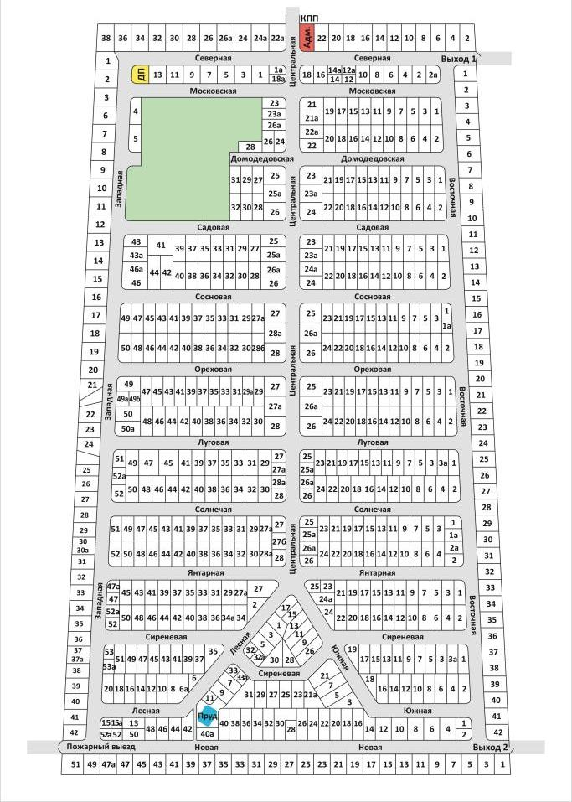
Приложение № 2

к Положению об уполномоченных
Некоммерческой организации «Дачное некоммерческое партнерство «ВЕТЕРАН»
Утверждено Протоколом ___________________ от «___» __________ 2016 г.

Схема участков голосования НО «ДНП «Ветеран»
№ участка голосования | Границы участка голосования | Количество голосующих земельных участков
1 | Восточная 1-21  (1,2,3,4,5,6,7,8,9,10,11,12,13,14,15,16,17,18,19,20,21) | 21
2 | Восточная 22-42  (22,23,24,25,26,27,28,29,30,31,32,33,34,35,36,37,38,39,40,41, 42) | 21
3 | Домодедовская 1-17  (1,2,3,4,5,6,7,8,9,10,11,12,13,14,15,16,17) | 17
4 | Домодедовская 18-31  (18,19,20,21, 22,22А,23,23А, 24,25,25 А,26,26А,27,28,29,31) | 17
5 | Западная 1-22  (1,2,3,4,5,6,7,8,9,10,11,12,13,14,15,16,17,18,19,20,21,22) | 22
6 | Западная 23-42  (23,24,25,26,27,28,29,30,30а,31,32,33,34,35,36,37,37а,38,39,40,41,42) | 22
7 | Лесная 1- 20  (1,2,3,5,6,6а,7,8,9,10,11,12,13,14,15,15А,16,18,20) | 19
8 | Луговая 1-26А  (1,2,3,3а,4,5,6,7,8,9,10,11,12,13,14,15,16,17,18,19,20,21,22,23,24,25,25а,26, 26А) | 29
9 | Луговая 27-51  (27,27а,28,29,30,31,32,33,34,35,36,37,38,39,40,41,42, 44,45,46,47,48,49,50,50а,51) | 26
10 | Московская 1 -23А  (1,2,2а,3,4,5,6,7,8,9,10,11,12,12а,13,14,14а,15,16,17,18,18а,19, 21,21а,23,23а) | 27
11 | Новая 1-26  (1,2,3,4,5,6,7,8,9,10,11,12,13,14,15,16,17,18,19,20,21,22,23,24,25,26) | 26
12 | Новая 27-52А  (27,28,29,30,31,32,33,34,35,36,37,38,39,40,40а,41,42,43,44,45,46,47,47а,48,49,50,51,52,52а) | 29
13 | Ореховая 1-26А  (1,2,3,4,5,6,7,8,9,10,11,12,13,14,15,16,17,18,19,20,21,22,23,24,25,25А;26,26а) | 28
14 | Ореховая 27-50  (27,27а,28,28а,28б,29,29а,30,31,32,33,34,35,36,37,38,39,40,41,42,43,44,45,46,47,48,49,49а, 49б,50) | 30
15 | Садовая 1-24  (1,2,3,4,5,6,7,8,9,10,11,12,13,14,15,16,17,18,19,20,21,22,23,23а,24) | 25
16 | Садовая 25-43А  (25,25а,27,28,28,29,30,31,32,33,35,37,39,41,43,43а) | 16
17 | Северная 22а-38 (1,1а,3,5,7,9,11,13,22а,24,24а,26,26а,28,30,32,34,36,38) | 19
18 | Северная 2-22 (2,4,6,8,10,12,14,16,18,20,22) | 11
19 | Сиреневая 1-26  (1,2,3,3а,4,5,6,7,8,9,10,11,12,13,14,15,16,17,18,19,20,21,21а,22,23,24,24а,25,26) | 29
20 | Сиреневая 27-53  (27,28,29,30,31,32,32а,33,33а,34,34а,35,36,37,38,39,40,41,42,43,44,45,46,47,48,49,50,51,52,52а,53,53а) | 32
21 | Сосновая 1-25  (1,1а,2,3,4,5,6,7,8,9,10,11,12,13,14,15,16,17,18,19,20,21,22,23,24,24а,25) | 27
22 | Сосновая 26-49  (26,26а,27,27а,28,29,30,31,32,33,34,35,36,37,38,39,40,41,42,43,44,45,46,46а,47,49) | 26
23 | Солнечная 1-26А  (1,1а,2,3,4,5,6,7,8,9,10,11,12,13,14,15,16,17,18,19,20,21,22,23,24,25,25а,26,26а) | 29
24 | Солнечная 27-52А  (27,27а,27б,28,28а,29,30,31,32,33,34,35,36,37,38,39,40,41,42,43,44,45,46,47,48,49,50,51,52,52а) | 30
25 | Южная 1-18  (1,2,3,4,5,6,7,8,9,10,11,12,13,14,15,16,17,18) | 18
26 | Янтарная 1-26А  (1,2,2а,3,4,5,6,7,8,9,10,11,12,13,14,15,16,17,18,19,20,21,22,23,24,25, 26а) | 27
27 | Янтарная 26-52  (26,27,27а,28,28а,29,30,31,32,33,34,35,36,37,38,39,40,41,42,43,44,45,46,47,47а,48, 50,52) | 28

Приложение №3
к Положению об уполномоченных
Некоммерческой организации «Дачное некоммерческое партнерство «ВЕТЕРАН»
Утверждено Протоколом ___________________ от «___» __________ 2016 г.

Протокол выборов Уполномоченного “ДНП “ВЕТЕРАН”

по улице ___________________ (дома с №____ по ____)
Собрание открыто | «______»_________________21____г.
Тип собрания | Очно/Заочное, открытое голосование
Уполномоченный/ или инициатор | Уполномоченный/Член ДНП (инициатор) по улице _________________________________(ФИО)
Секретарь | _________________________________(ФИО)

Повестка дня
 |  | Перевыборы уполномоченного по улице. |  | докладчик- _________________(ФИО).
Доклад | В условиях большой численности собственников ДНП, собственники участков выбирают своих Уполномоченных представителей. Они являются ключевым эффективным звеном, которое осуществляет реальную двустороннюю связь между членами ДНП и правлением, доводят до членов ДНП информацию, получаемую на собраниях уполномоченных, и доводят до членов правления мнения, вопросы, замечания и предложения членов ДНП. Уполномоченному предоставляется право представлять на общем собрании интересы членов ДНП своего участка и голосовать по всем вопросам повестки дня от их имени. В связи с окончанием срока полномочия Уполномоченного представителя возникла необходимость провести очередные выборы Уполномоченного представителя на Общем собрании ДНП от собственников участков нашей улицы

Список голосовавших:
Участок № | ФИО | За/  против | Подпись *
1
2
3
4
5
6
7
8
9
10
11
12
13
14
15
16
17
18
19
20
21
22
23
24
25
26
26а

2.В голосовании приняло участие __________собственников участков. Это составляет__________% от общего числа собственников данного участка, из них:

ЗА ____________ голосов

ПРОТИВ ____________ голосов

ВОЗДЕРЖАЛИСЬ ____________ голосов

3.По результатам голосования Собрание собственников участков на _____________ улице ( дома с №___ по №___) в форме очно/заочного приняло решение избрать полномочным представителем от собственников участков _______________________ и утвердить его кандидатуру на Общем собрании (Собрании Уполномоченных). Одновременно заявляет, что решения принятые голосованием Уполномоченных представителей на Общем собрании (собрании Уполномоченных) признает легитимными.

Председатель ______________
Секретарь _____________

Утверждение кандидатуры _____________ как Уполномоченного представителя от ___________улицы состоялось на Общем собрании ( собрании Уполномоченных) членов ДНП «Ветеран», о чем внесена запись в протокол №___от «___»_____14

Председатель “ДНП “ВЕТЕРАН”
Овсянников Е.Н. М.П.

*ПРИМЕЧАНИЕ
Заполнять в 2-х экземплярах ( один в правление к протоколу собрания, второй остаётся у Уполномоченного на руках). Если в голосовании собственник участка принял участие заочно ( т.е по телефону, электронной почте, через личный кабинет (далее ЛК) на официальном сайте ДНП), то в графе подпись нужно указать как именно он принял участие и его контакт (т.е. номер телефона, адрес электронной почты или тему в которой он сообщил о своем решении в ЛК)

